
南宁市2025届普通高中毕业班摸底测试化学试题
选改填 选改判
可能用到的相对原子质量：H—1 C—12 O—16 Fe—56 Cu—64 Au—197
1.碳元素在生产生活及新物质的制备中均具有非常重要的作用。
A.酿制米酒需要添加酒曲作 剂
B.推广使用新能源汽车可有效减少碳排放，对吗？答： 。(填“√”或“×”)
C.我国自主研发的某飞机机身材料使用的碳纤维和环氧树脂。其中碳纤维属于 (填编号，下同)，环氧树脂属于 。 a.无机非金属材料 b.有机高分子材料
D.横州出土的“鸟纹变形羽人纹铜鼓”表面的铜绿主要成分是 (填名称)。

2.实验室制备少量氮气的反应为NaNO₂+NH₄Cl=NaCl+N₂↑+2H₂O。
A.基态N原子的价层电子的轨道表示式为 。
B.N₂的电子式为 。
C.NaCl的形成过程可表示为 。
D.H₂O的VSEPR模型为 (填名称)。

3.物质结构决定其性质。
A.水结成冰密度 减小 与水分子之间能形成 有关
B.利用冠醚识别碱金属离子的特性分离、传递特定离子，对吗？答： 。(填“√”或“×”)
C. C₂H₂、C₂H₄、C₂H₆中碳原子杂化方式分别为 、 、 ，此三者杂化轨道中s轨道所占百分率 > > (填分子式)。
D.氟的电负性 氯的电负性，使三氟乙酸的酸性 三氯乙酸的酸性。(填“＞”或“＜”)
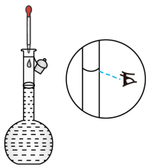
4.某学习小组用醋酸钠固体和浓硫酸共热快速制备醋酸，配制高纯度醋酸溶液，并测定中和热。
A.可用醋酸钠固体和浓硫酸共热制醋酸，对吗？答： 。(填“√”或“×”)
B.如图，配制一定物质的量浓度的醋酸溶液的操作，正确吗？答： 。(填“√”或“×”)
C.用NaOH标准溶液滴定未知浓度的醋酸溶液，可以采用甲基橙作为指示剂，对吗？答： 。(填“√”或“×”) 如果不对，应选用 作为指示剂。
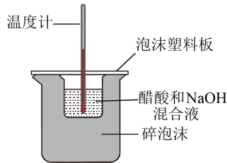
D.如图，测定醋酸与NaOH反应的中和热的装置，正确吗？答： 。(填“√”或“×”)

5.短周期主族元素X、Y、Z、W的原子序数依次增大；X是地壳中含量最高的元素；Y的氧化物是光导纤维的主要成分；基态W原子的电子总数是其最高能级电子数的4倍。则X为 (填元素符号，下同)，Y为 ，Z为 ，W为 。
A.比较Y、Z、W的第一电离能： > > (填元素符号，下同)。
B.比较X、Z、W的简单离子还原性： > > (填离子符号)。
C.比较X、Y、W的原子半径： > > (填元素符号，下同)。
D.比较Y、Z、W的最高价含氧酸的酸性： > > (填化学式)。
6.儿茶酸具有抗菌、抗氧化作用，常用于治疗烧伤、小儿肺炎等疾病，可采用如图所示路线合成。
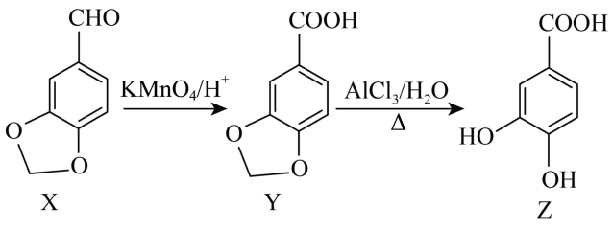
A.X分子中所有原子 能共平面(填“可”或“不可”)； B.Y的分子式为 ；
C. 用浓溴水鉴别X和Z(填“可”或“不可”)； D.1 mol Z可与 mol H₂发生加成反应。

7.Na₂CO₃ + → + NaHCO₃。设N_{A}为阿伏加德罗常数的值。
A.0.1 mol H₂¹⁸O中含有的中子数为 。(填 若干N_{A} 或“无法确定”)
B.1 mol·L⁻¹ NaHCO₃溶液中含有的HCO- 3数为 。(填 具体数据 或“无法确定”)
C.1 mol 分子中含有的 π 键数为3N_{A}，对吗？答： 。(填“√”或“×”)
D.1 mol Na与足量 反应，转移电子数为 。

8.硫酸是重要化工原料，工业生产制取硫酸的原理如图。
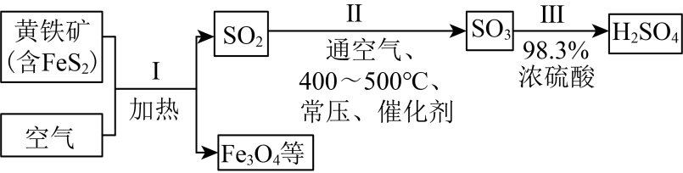
A.流程中涉及的反应均为氧化还原反应，对吗？答： 。(填“√”或“×”)如果不对，请写出不是氧化还原反应的化学方程式： 。
B.Ⅱ中的反应条件都是为了提高SO₂的平衡转化率，对吗？答： 。(填“√”或“×”)
C.将黄铁矿换成硫黄可以减少废渣的产生，对吗？答： 。(填“√”或“×”)
D.上述生产过程中无需进行尾气处理，对吗？答： 。(填“√”或“×”)

可能用到的相对原子质量：H—1 C—12 O—16 Fe—56 Cu—64 Au—197
9.合理用药能提升人们的健康水平。
A. 检验补血剂片FeSO₄·7H₂O是否变质：将补血剂片去糖衣，研细，加稀硫酸配成溶液，滴加 ，观察溶液是否变成 色。
B. 除去苯甲酸中混有的杂质氯化钠采用的方法是 。

C. 检验葡萄糖中含有醛基：在试管中加入新制的 ，振荡后加入0.5 mL葡萄糖溶液， ，产生 色沉淀
D. 检验阿司匹林片(主要成分为)中的酯基：在阿司匹林清液中滴入2滴 ，
后滴入几滴 溶液，振荡；再向其中滴入几滴 溶液，振荡，观察溶液变成 色。
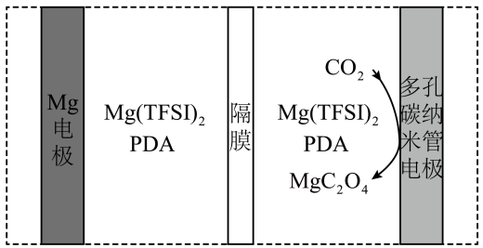
10.我国科技工作者设计了如图所示的可充电Mg—CO₂电池，以Mg(TFSI)₂为电解质，电解液中加入1,3一丙二胺(PDA)以捕获CO₂。该设计克服了MgCO₃导电性差和释放CO₂能力差的不足，同时改善了Mg²⁺的溶剂化环境。

A.放电时，Mg电极上的电极反应式为 。
B.充电时，多孔碳纳米管电极与电源 极连接。
C.充电时，Mg²⁺从 电极迁移至 电极。(填“Mg”“多孔碳纳米管”)
D.放电时，每转移2 mol电子，理论上可转化 g CO₂ 。
11.化学学习中，离子反应能帮助我们理解化学反应机理，揭示化学反应规律。
A.向Na₂S溶液中通入足量SO₂： ；
B.用Na₂CO₃溶液除去水垢中的CaSO₄： ；
C.海水提溴过程中，用氯气氧化苦卤得到溴单质： ；
D.向Ba(OH)₂溶液中逐滴滴加NH₄HSO₄溶液至刚好Ba²⁺沉淀完全：
。
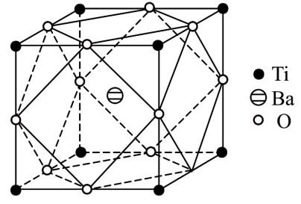
12．钛酸钡具有优良的介电、压电特性，主要用于电容器、自动温控等领域。钛酸钡的晶胞结构如图所示。
A．Ti元素位于元素周期表的 区。
B．该物质的化学式为 。
C．晶体中每个钛离子周围等距且最近的氧离子数目为 。
D．若$\text{T}{\text{i}}^{4+}$位于晶胞的体心，$\text{B}{\text{a}}^{2+}$位于晶胞的顶点，则$O^{2−}$处于立方体的位置是 心(填“棱”“体”或“面”)。

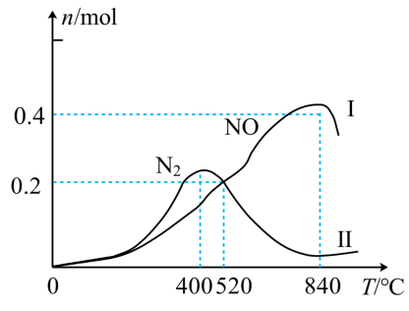
13．氨催化氧化时会发生如下反应：
反应Ⅰ：$4\text{N}{\text{H}}_{3}\left(g\right)+5O_{2}\left(g\right)⇌4\text{NO}\left(g\right)+6H_{2}O\left(g\right)$ $ΔH_{1}<0$
反应Ⅱ：$4\text{N}{\text{H}}_{3}\left(g\right)+3O_{2}\left(g\right)⇌2N_{2}\left(g\right)+6H_{2}O\left(g\right)$ $ΔH_{2}<0$
现将$1\text{molN}{\text{H}}_{3}$、$1.45\text{mol}{\text{O}}_{2}$充入1L恒容密闭容器中，在$\text{Pt−Rh}$合金催化剂作用下反应模拟“氮催化氧化法”生产NO，相同时间内有关含氮生成物(假设只有两种)物质的量随温度变化曲线如图所示。已知：$有效转化率=\frac{制备目标物质消耗原料的量}{原料总的转化量}×100\%$。
A．由图可知，氨催化氧化生成NO的最佳温度为 ℃；
B．520℃时，$\text{N}{\text{H}}_{3}$的有效转化率约为 % (保留1位小数)；
C．对反应Ⅱ，当 $v_{正}\left(\text{N}{\text{H}}_{3}\right)= v_{逆}\left(H_{2}O\right)$时，说明反应达到平衡状态；
D．840℃后，NO物质的量下降的原因可能是 降低(从催化剂角度作答)。

14．柠檬酸(用$H_{3}A$表示)是一种有机三元弱酸，广泛存在于水果中。25℃时，用NaOH调节$H_{3}A$溶液的pH，溶液中各种微粒的分布系数$δ$与pH的关系如图所示[比如$A^{3−}$的分布系$δ\left(A^{3−}\right)=\frac{c\left(A^{3−}\right)}{c\left(H_{3}A\right)+c\left(H_{2}A^{−}\right)+c\left(\text{H}{\text{A}}^{2−}\right)+c\left(A^{3−}\right)}$]。
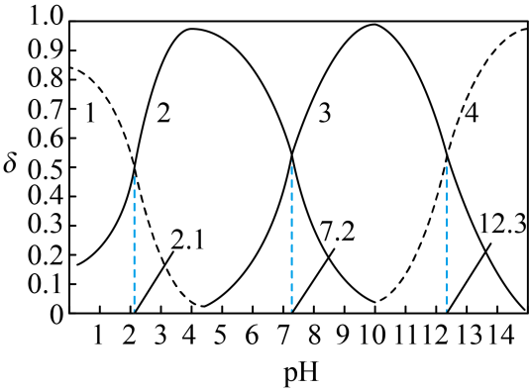
A．$\text{Na}{\text{H}}_{2}A$溶液显 性，$\text{N}{\text{a}}_{2}\text{HA}$溶液显 性。
B．曲线1代表 ，曲线4代表 。 [填“$δ\left(A^{3−}\right)$” “$δ\left({HA}^{2−}\right)$” “$δ\left({H_{2}A}^{−}\right)$”或“$δ\left(H_{3}A\right)$”]
C．$0.1 \text{mol⋅}L^{−1} \text{Na}{\text{H}}_{2}A$溶液中：$c\left(\text{N}{\text{a}}^{+}\right)>c\left(H_{2}A^{−}\right)>c\left(\text{H}{\text{A}}^{2−}\right)>c\left(H_{3}A\right)$，对吗？答： 。(填“√”或“×”)
D．Ka₁($H_{3}A$)= (填数据，下同)，Ka₂($H_{3}A$)= ，Ka₃($H_{3}A$)= ，反应$H_{3}A+\text{H}{\text{A}}^{2−}⇌2H_{2}A^{−}$的$K=$ 。

